目录
第一章 概况 2
第二章 基本原理 2
第三章 各门口主机视频布线方法 3
第四章 小区内视频线布线方法 4
第五章 主机内接线方法 8
第六章 视频信号采用射频方式传输 10
第七章 主机接线方法 19

概况
随着智能小区规模不断增加，用户的要求越来越高，因而楼宇可视对讲系统中视频信号的传输方式与布线设计显得越来越重要。视频信号与数据信号和音频信号不同，无法采用总线方式传输（即各单元门口机至管理机的视频线挂接在一根视频线上传到管理中心），因为这样简单地并联短接，形成网状结构，驱动负载不匹配，造成多次反射致使显示终端的图像重影扭曲。笔者想通过这篇文章将在工程实践中得以证明行之有效的视频传输方式和布线方法介绍给大家，以便指导今后的布线与系统调试。
视频传输的方式很多，但基于成本和楼宇可视对讲系统的实际情况，比较可行实用的有两种传输方式：视频信号基带传输和视频信号采用射频方式传输。下面分述之。
视频信号基带传输

基本原理
视频信号基带传输是指从CCD镜头输出的视频图像直接经视频电缆传到显示终端，如图一所示。
视频电缆

CCD镜头

显示终端CRT

图一

各门口主机视频布线方法
各门口主机视频布线宜采用串联方式连接如图二所示。图像信号由主机向管理机作单向传输。适用于小区内仅要求门口主机的图像传到管理处由管理机监控各门口主机的图像。
接分机 接分机 接分机
主机1
●
主机2
●
主机N
●
视频出
视频入
视频出
视频入
视频出
视频入
视频电缆RG 59 75-5
去管理机
图二
若小区内管理机为非可视，而大门口机为可视大门口机，图像信号由大门口机向各分机方向作单向传输，其连线方式如图三所示
视频入
D₁
视频信号传输方向
视频电缆RG59 75-5
视频出
视频入
视频出
视频入
视频出
SD
SD
SD
D₂
D_{N}
BD
图三
可视门口机
Di
可视分机
SD
小区可视大门口机
BD

视频放大器增加与否视实际布线距离而定，建议第一台主机到管理机（或可视大门口机）之间的距离大于200米时，应加一个视频放大器，尽量避免视频多级放大，一般不应超过三级。

小区内视频线布线方法
小区内视频线布线，建议采用分片多线法，即将小区分为若干片，每片一条视频线进入管理处，这种接法适用于每条视频线小于500米的小区，如图四、图五所示。
去管理机
D₁₁
D₁₂
D_{1M1}
D₂₁
D₂₂
D_{2M2}
D_{N1}
D_{N2}
D_{NMN}

VD

—— 小区内第i片中第j台主机
Dij
—— 视频集中切换器
VD
仅带可视管理机的可视系统接线示意图
图四

视频入
视频出
视频入
视频出
视频入
视频出
D₁₂
D_{1M1}
BD
D₁₁
视频入
视频出
视频入
视频出
视频入
视频出
D₂₂
D_{2M2}
D₂₁
视频入
视频出
视频入
视频出
视频入
视频出
D_{N2}
D_{NMN}
D_{N1}

VF
VD

—— 可视门口机
Dij
VF
—— 视频信号分配器
—— 可视大门口机
BD
仅带可视大门口机的可视系统接线示意图
图五

主机内接线方法
为了达到门口主机的视频信号不经过网络分支直接传输到管理处的目的。主机内的接线如图六所示。

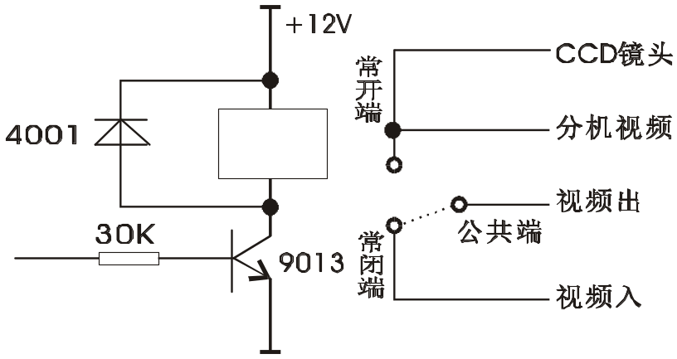

图六

图六的接法并非是最理想的，因为从CCD镜头出来的视频信号依然有一路分支到分机，需再增加一个切换控制电路才可实现视频信号不经过任何分支直接传输到管理处，如图七所示。
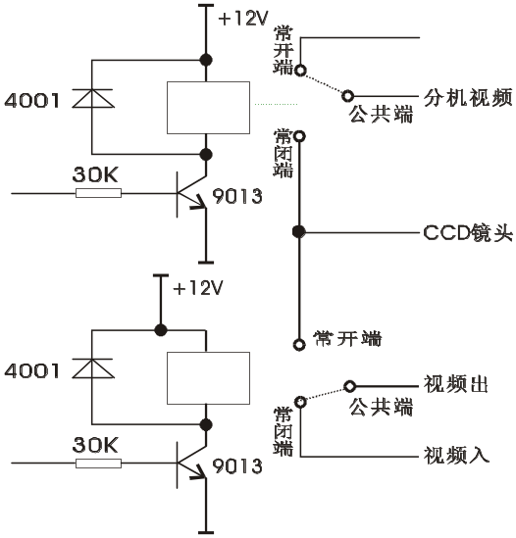

图七

视频信号采用射频方式传输
1、基本原理
从CCD镜头出来的视频信号经调制器调制成射频信号后由射频电缆传输到解调器解调出视频信号后送给显示终端。如图八所示
视频信号 射频信号 视频信号
CCD镜头
调制器
解调器
显示器CRT

视频电缆 射频电缆 视频电缆

图八
2、各门口主机射频线布线方法
各门口主机射频线的布线采用并联方式连接，图像信号由主机向管理机作单向传输，每台门口主机配置一台视频调制器，管理处增加一台视频解调器。如图九所示
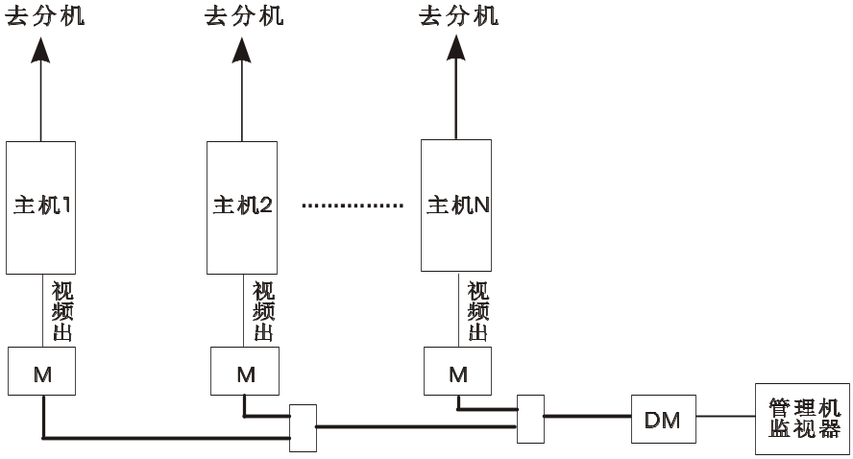

——DF2000ATV门口主机
主机
——HY-811视频调制器
M
——射频信号分支器
——HY-821视频信号解调器
DM
——射频线
图九
当小区内管理机为非可视，而大门口机为可视大门口机，图像信号由大门口机向各分机方向作单向传输，其连线方式如图十所示。
SD
SD
SD
DM
D₂
D_{N}
DM
DM
M

D₁

BD

视频信号方向
——可视门口主机 ——视频解调器HY-821
Di
DM
——可视分机 ——视频调制器HY-811
SD
M
——可视大门口机 ——射频分支器
BD

图十

3、图像信号的双向传输图十
图像信号的双向传输是指在一个可视系统内，不仅要求图像信号由小区内的各门口主机向外传输送给小区管理处，而且还要将各大门口的图像信号向内传输给各住户可视分机。这样，在小区内就形成了图像信号的双向传输。如图十一所示：
内
可视管理机
可视大门口机
可视门口主机
可视分机
SD
D
D
SD
BD
MD
外
视频信号的传输方向
图十一

通常图像信号需要进行双向传输的小区都比较大。所以我们建议有两点：一是采用调制解调技术，布射频线；二是布两条射频线，即是双线。这里要特别说明要尽量避免在双向系统中仅布一条线，这样会给调试带来很多的困难。并且还要在系统中，增加切换控制，双向放大处理，两种频率的调制与解调。这样不仅需要添加不少设备成本高，且较难保证图像的质量。因此，在双向系统中，建议布双线。
图十二给出一个图像信号双向传输系统的布线实例示意图：

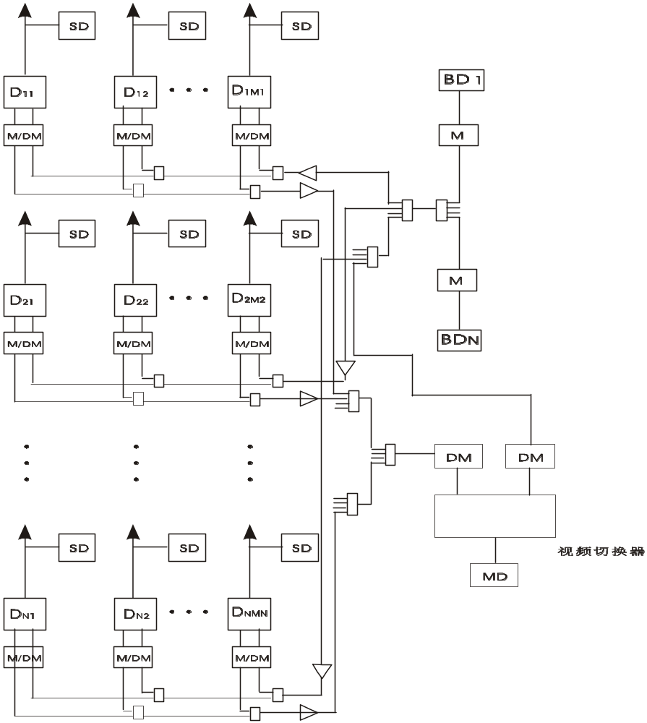

——可视分机 ——HY-821解调器
SD
DM
——小区内第i片第j个可视门口机 ——小区可视管理机
Dij
MD
——HY-831调制解调器 ——干线放大器
M/DMM
——可视大门口机
BD
——射频分支器
——HY-811调制器
M

图十二

注：若线路上射频信号低于50dB应加干线放大器。
4、 小区内射频线布线方法：
小区内射频线布线法建议采用分片多线法。即将小区划分为若干片，每片一条射频线进入管理处。小区内射频线布线见图十三。

D₁₁
D₁₂
D_{1M1}
M
M
D_{N1}
DM
管理机
监视器
DM
M
M

D₂₁
D₂₂
D_{2M2}

M

D_{N2}
D_{NM2}

M

——小区内第i片第j台门口主机 —— 视频信号解调器
Dij
——视频信号调制器 —— 射频线（75Ω）
M
——射频信号分支器

图十三

主机接线方法
（1）主机配置调制器HY-811，如图十四所示
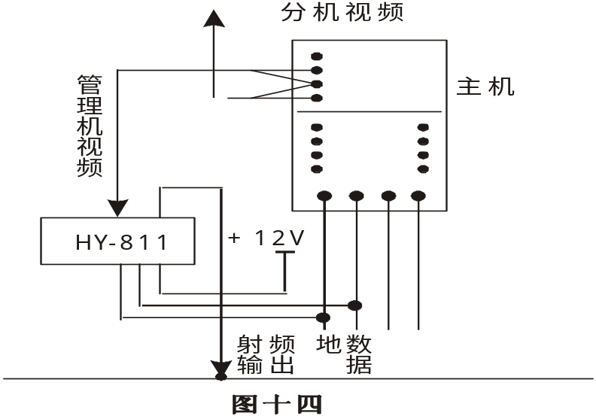

（2）主机配置解调器HY-821。如图十五所示
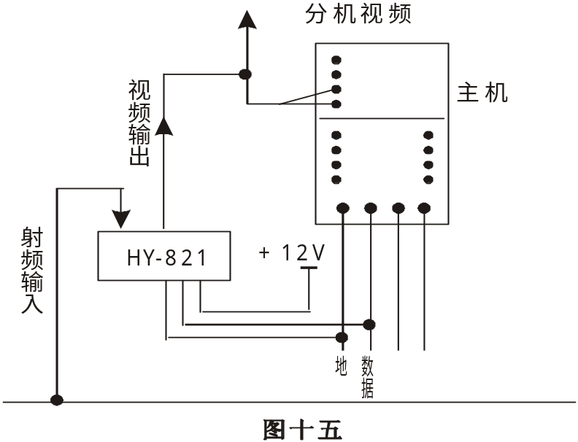

（3）主机配置调制解调器HY-831，如图十六所示
分机视频
主机
+12V
地
数
据
HY-831
射
频
入
视
频
出
视
频
入
射
频
出

（4）主机配置外购的调制器VS-H2000，如图十七所示

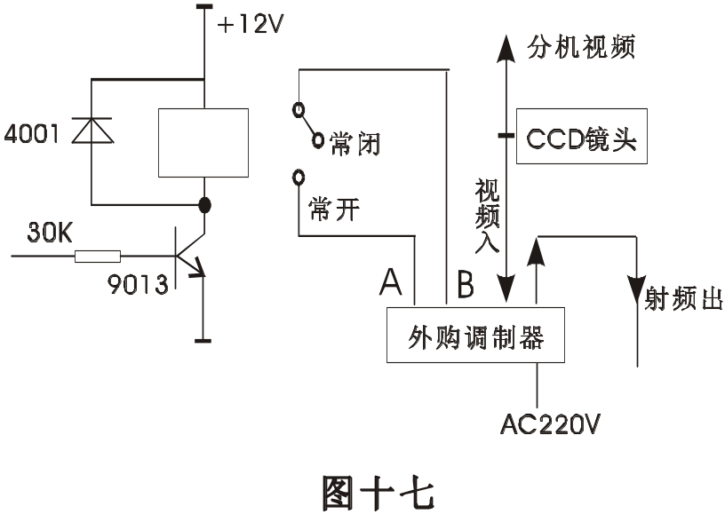

注：应将外购调制解调器内部DC12V供电线断开，形成A、B两点。

（5）主机配置外购的解调器VS-DM66，如图十八所示

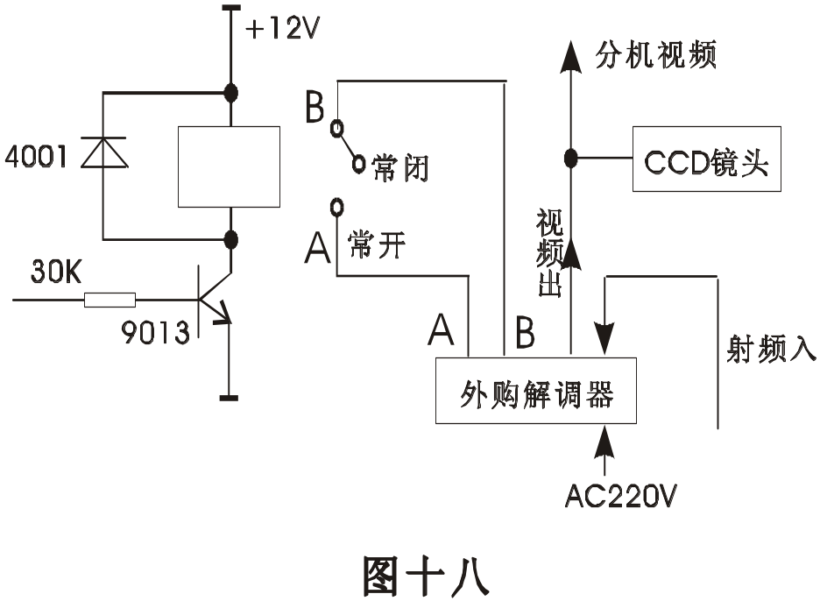

注：应将外购解调器内部DC12V供电线断开，形成A、B两点。
（6）主机配置调制器HY-811（HY-811电源由主机直接控制）。如图十九所示

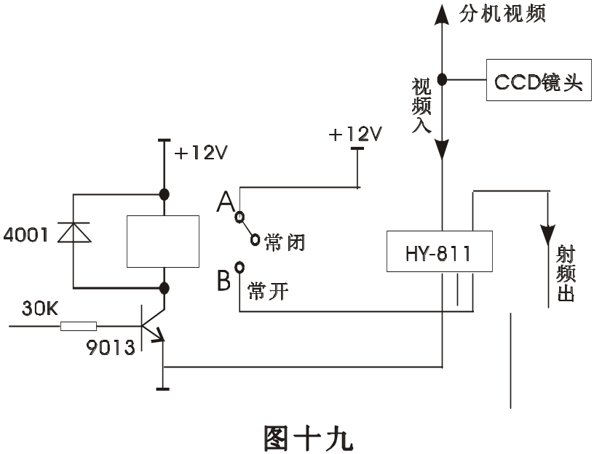

（7）主机配置解调器HY-821（HY-821电源由主机直接控制）。如图二十所示

编制：广州市安居宝科技有限公司技术服务部

星欣设计图库资料专卖店拥有最新最全的设计参考图库资料，内容涉及景观园林、建筑、规划、室内装修、建筑结构、暖通空调、给排水、电气设计、施工组织设计等各个领域的设计素材和设计图纸等参考学习资料。是为广大艺术设计工作者优质设计学习参考资料。本站所售的参考资料包括设计方案和施工图案例已达几十万套以上，总量在数千G以上。
图库网址http://www.xingsc.cn
ftp://xingxin.oicp.net
联系QQ：447255935
电话：13111542600

